نقاشی دیجیتال جلسه 12

در این جلسه نیز کلاس به صورت حضوری برگزار گردید و در مورد کار دوم که طراحی پرتره دیجیتال بود صحبت شد و اموزش لازمه داده شد تا به این ترتیب دانشجویان به انجام ان بپردازند در ضمن که در طول هفته در واتس اپ کار دانشجویان را ویدیدم و به رفع ایراد می پرداختم و توضیحات لازمه به صورت تک به تک به تمامشان داده شد.
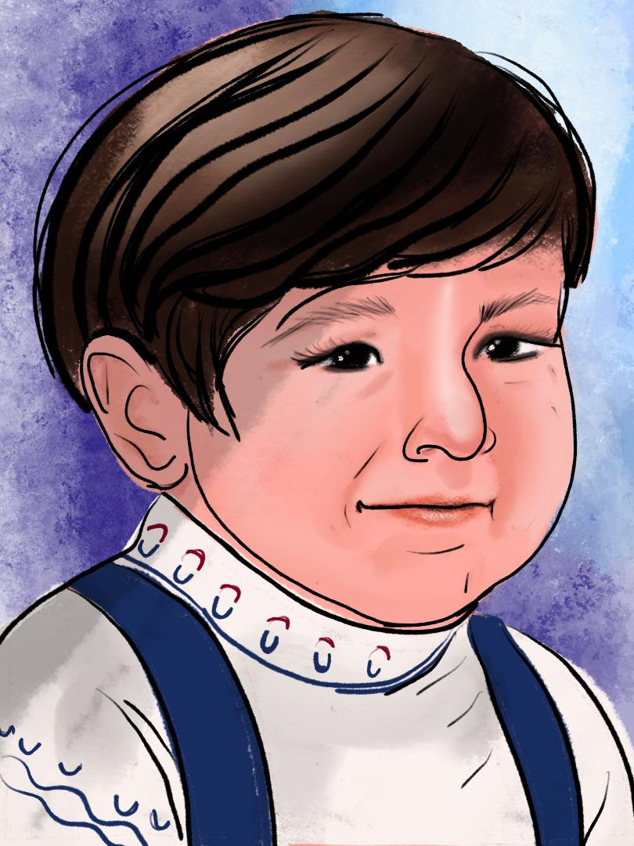
نمونه ایی از کار دانشجو

